指定申請等書類一覧チェックリスト（医療型障害児入所施設）
（令和8年９月改訂版）
申請（開設）者名 事業所名
※共生型は一部の書類省略可詳細は共生型チェックリスト要参照

 |  | 提出書類 | 説 明
申請関係 | 申１ | 様式第１号  様式第１号別紙 | □ 実施事業、事業開始予定年月日等が正しく記入されているか  □ 事業所名称、所在地が付表・運営規程と一致しているか  □ 記入担当者名が記入されているか  □ 指定年月日、指定事業所番号が記入されているか  □ 別紙には既に北九州市の指定を受けている事業が記載されているか  □ 該当がない場合は、斜線を引いているか又は該当なしと記入されているか
申請関係 | 申２ | 付表20  障害児入所支援(医療型障害児入所施設)の指定等に係る記載事項 | □ 事業所の名称、所在地が申請書、運営規程その他添付書類と一致しているか  □ 管理者及び児童発達支援管理責任者の氏名、住所が経歴書と一致しているか  □ 管理者が兼務する場合の記入がなされているか
添付書類 | 添１ | 法人登記簿謄本（履歴事項全部証明書（原本））※ | □ 履歴事項全部証明書が添付されているか  □ 目的欄に申請事業を実施する旨の記載があるか  ※ 事業所として一度提出したものから変更がない場合のみ原本証明可  ※ 登記申請中の場合は、遅くとも指定日の10日前までにご提出ください
添付書類 | 添２ | 資産状況 ※ | □ 法人の決算時に作成している決算報告書（貸借対照表、損益計算書等）が添付されているか  ※ 事業に係る資産の状況の確認のため上記以外の資料提出を求める場合があります
添付書類 | 添３ | 建物の登記簿謄本又は賃貸借契約書の写し | □ 賃貸借契約書の写しの場合は事業用途であることが明記されているか
添付書類 | 添４ | 参考様式１  事業所の平面図 | □ 当該事業に使用するすべての施設が記載されているか  □ 当該事業に使用するすべての施設の構造概要及び平面図が添付されているか  □ 居室面積の分かる一覧が添付されているか  □ 必要な設備及び備品を備えているか
添付書類 | 添５ | 参考様式３  設備・備品の一覧表 | □ 当該事業で使用する備品（事務机、パソコン、 ファクシミリ、鍵付きキャビネット、防火設備等）の一覧表が添付されているか  □ 当該事業所で使用する送迎車両に安全装置は設置しているか
添付書類 | 添６ | 参考様式４  他事業所等での勤務状況確認表 | ※法人内で複数の事業所があり、従業員が別の事業所と兼務している場合のみ提出  □ 指定申請を行う事業所の他に当該法人が運営する事業所がある場合、複数の複数の事業所で勤務する従業員全員分について必要事項が記載されているか
添付書類 | 添７ | 従業者の勤務の体制及び勤務形態一覧表 | ・ 管理者及び従業者全員の毎日の勤務時間数を記載してください  ・ 単位を設けてサービスを提供する場合、単位毎に別葉に記入してください  ・ 職種は、以下のように区分して記載してください  ＊「管理者」欄  管理者・児童発達支援管理責任者  ＊「直接処遇職員」欄  医師・看護師・児童指導員・保育士・栄養士・調理員・機能訓練担当職員  □ 看護師・児童指導員・保育士・栄養士・調理員･児童発達支援管理責任者は専従か  ・ ただし支障がない場合は、栄養士・調理師については、併せて設置する他の社会福祉施設の職務に従事することができる  □ 従業者の数が基準を満たしているか  □ 報酬単価に応じた配置基準を満たしているか
添付書類 | 添８ | 参考様式５  経歴書 | □ 管理者及び児童発達支援管理責任者の経歴書を作成しているか  □ 各職種の経歴書において、氏名、住所、に記入されているか  □ 申請時までの経歴が省略なく記入されているか（「～現在至る」までの経歴）
添付書類 | 添９ | 資格証・修了証等の写し | □ 保育士等の資格を証明するもの（保育士免許証等）の写しを添付しているか  □ 児童発達支援管理責任者について、研修修了証の写しを添付しているか  □ 従業者の勤務体制及び勤務形態一覧表に記載した氏名の順に並べているか  □ 修了証の写しは、Ａ４サイズにしているか（原寸がＡ４サイズより大きいものはＡ４サイズに縮小、原寸がＡ４以下のものは等倍でＡ４サイズの用紙にコピー）□ 資格証等に記載されている氏名が現在の氏名と異なる場合は、申請者（法人）が同一人物である証明を行うこと（押印は不要）
添付書類 | 添10 | ・参考様式６  実務経験（見込）証明書  ・参考様式７  実務経験年数集計表 | □ 児童発達支援管理責任者の実務経験証明書を添付しているか  □ 実務経験は要件を満たしているか  □ 実務経験証明書に記載されている氏名が現在の氏名と異なる場合は、申請者（法人）が同一人物である証明を行うこと（押印は不要）
添付書類 | 添11 | 運営規程 | 以下の内容が具体的に記載されているか  □ 施設の目的及び運営の方針  □ 従業者の職種、員数及び職務の内容  □ 入所定員  □ 指定入所支援の内容及び通所給付決定保護者から受領する費用及びその額  □ 施設の利用にあたっての留意事項  □ 緊急時等における対応方法  □ 非常災害対策  □ 主として入所させる障害児の障害の種類  □ 虐待の防止のための措置に関する事項  □ その他運営に関する重要事項
添付書類 | 添12 | 参考様式８  協力医療機関との契約内容がわかるもの | □ 利用者の病状の急変等に備えるための協力医療機関との契約内容が分かるものが添付されているか
添付書類 | 添13 | 参考様式９  障害児又はその保護者からの苦情を解決するために講ずる措置の概要 | □ 利用者からの相談又は苦情等に対応する常設の窓口が設置されているか  □ 事業所のスタッフから担当者が選任されているか  □ 処理体制・手順が適切であるか  □ 公的機関の相談窓口を記入しているか（福岡県運営適正化委員会、障害者支援課及び事業の実施地域の公的機関）
添付書類 | 添14 | 誓約書 | □ 法人所在地及び名称、代表者の職氏名を記載しているか  □ 誓約書の日付が記載されているか
添付書類 | 添15 | 要綱別紙１  事業者等からの暴力団等の排除のための措置に関する要綱「誓約書」 | □ 「北九州市障害者の日常生活及び社会生活を総合的に支援するための法律及び児童福祉法に基づく指定サービス事業者等からの暴力団員排除のための措置に関する要綱」及び「誓約書」の内容に承諾し、誓約書を提出しているか  □ 全ての役員等について記載されているか（当該事業所の管理者も含められているか）  □ 両面印刷しているか  □ 氏名カナ、生年月日、性別に誤りはないか（身分証等で確認したか）  ※両面印刷
添付書類 | 添16 | 参考様式11  関係法令確認書 | □ 確認を行った日付が正確に記載されているか  □ 指導を受けた内容、指導事項はできる限り具体的に記載されているか  ・ 届出書、証明書等がある場合は、添付すること
添付書類 | 添17 | 地域住民へ事業の説明を行ったことが分かる書類 | □ 説明を行った日付、相手などが正確に記載されているか（相手方による同意の署名等は不要）  □ 町内会長へも説明し、その方の担当校区及び氏名を記載していること  ※当該書類は指定基準に基づき、今後自治会等と非常災害時における協力体制を構築するなど、地域との連携や交流に努めていただく必要があるため、事前の事業説明をお願いするものです
報酬関係 | 報  1 | 介護給付費等算定に係る体制等に関する届出書 | □ 各種加算に関する届出書及び加算算定に必要な書類が添付されているか  ※別添「チェックリスト」のとおり
施設設置届関係 | 施１ | 設置届出の（写し） | □ 申請書、付表及び運営規程等と整合性がとれているか
業務管理体制の整備関係 | 業１ | 業務管理体制の整備に関する事項の届出書 | 【届出先が「北九州市」となる事業者の方のみ】  □ 届出先が「北九州市」で間違いないか  □ 届出先が「北九州市」以外の場合は、（厚生労働省）・（福岡県）のいずれかに〇をしてください  ※様式は、「業務管理体制について」（市HP）からダウンロードしてください
その他 | そ  1 | 参考様式14  連絡送信先電子メールアドレス登録票 | □ 法人のアドレスを記入しているか
その他 | そ2 | チェックリスト  （本紙） | □ すべての項目と申請書類をチェックしてチェックを入れたか  □ 提出書類は番号インデックス順に並んでいるか（下欄「指定申請書関係書類の提出方法について」を参照）

【提出期限について】
申請書類一式を整えて、指定希望月の2ヵ月前の16日までに提出してください
遅延した場合、指定時期が大幅に遅れます

○指定申請書関係書類の提出方法について
指定申請に係る申請書類については，提出書類ごとに番号インデックス用紙（「申１」，「添１」など）を作成し， 関係書類を番号インデックス順に並べてご提出ください
また，書類は，縮小・拡大コピー等により全てＡ４サイズ・縦長左綴り・２穴（Ａ４横の場合は、上２穴）でお願いします
申請書や関係書類に直接インデックスを貼るのではなく、必ずインデックス用紙を作成してください
（下図参照）なお、インデックス用紙のない申請書類につきましては再度提出していただくことになりますので、審査に時間を要することとなります
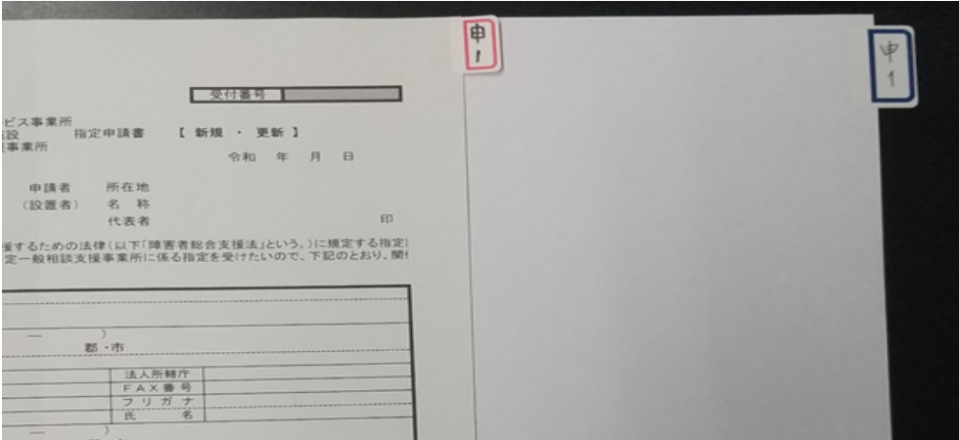
【誤ったインデックス例 】
申請書などに直接インデックスを貼りつけないでください
【正しいインデックス例 】
白紙にインデックスを貼りつけてインデックス用紙を作成してください

